ĐƠN VỊ: TRƯỜNG TIỂU HỌC CÁT BI

BÀI DỰ THI
Tuyên truyền các mô hình “Dân vận khéo”
tham gia xây dựng nông thôn mới, đô thị văn minh
và chuyển đổi số năm 2023

TRƯỜNG TIỂU HỌC CÁT BI TÍCH CỰC PHÁT TRIỂN GIÁO DỤC STEM – GẮN KẾT BÀI HỌC VỚI CUỘC SỐNG

Họ và tên: NGUYỄN THỊ THU HIỀN
Đơn vị: Trường Tiểu học Cát Bi
Địa chỉ: Số 425 đường Cát Bi, Phường Cát Bi, quận Hải An, thành phố Hải Phòng
Điện thoại: 0772217828

Hải Phòng, ngày tháng năm 2023
THÔNG TIN DỰ THI
TUYÊN TRUYỀN CÁC MÔ HÌNH “DÂN VẬN KHÉO”
THAM GIA XÂY DỰNG NÔNG THÔN MỚI, ĐÔ THỊ VĂN MINH
VÀ CHUYỂN ĐỔI SỐ NĂM 2023
-----
- Thông tin của tập thể/cá nhân dự thi
Họ và tên: Nguyễn Thị Thu Hiền
Đơn vị công tác: Trường Tiểu học Cát Bi
Quận/Huyện: Hải An
Số điện thoại cá nhân: 0772217828
2. Thông tin về bài viết/tác phẩm dự thi
Tên bài viết/tác phẩm: TRƯỜNG TIỂU HỌC CÁT BI TÍCH CỰC PHÁT TRIỂN GIÁO DỤC STEM – GẮN KẾT BÀI HỌC VỚI CUỘC SỐNG
Thể loại: Bài viết
Tên các cuộc thi đã tham gia (nếu có): ……………………………………......
Đã đăng trên các phương tiện truyền hình, báo chí: ………………………......
Đường link bài viết/tác phẩm: ………………………………………………...

STEM là phương pháp giáo dục tích hợp liên môn, STEM là viết tắt của các từ Science (Khoa học), Technology (Công nghệ), Engineering (Kỹ thuật) và Math (Toán học). Giáo dục STEM về bản chất được hiểu là trang bị cho người học những kiến thứ, kỹ năng cần thiết liên quan đến các lĩnh vực khoa học, công nghệ, kỹ thuật và toán học.
Phương pháp giáo dục STEM không phải là đào tạo ra những nhà toán học, khoa học, kỹ sư hay những kỹ thuật viên mà chủ yếu trang bị cho học sinh những kiến thức, kỹ năng để làm việc và phát triển trong xã hội hiện đại ngày nay.
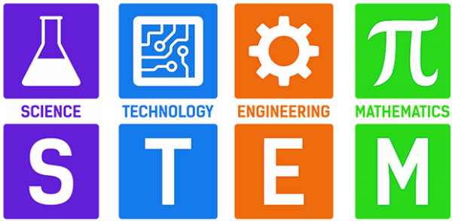
Trong các hoạt động STEM, học sinh học trong một môi trường an toàn cho phép họ ngã và thử lại. Giáo dục STEM nhấn mạnh giá trị của sự thất bại như một bài tập học tập, điều này sẽ cho phép học sinh nắm lấy những sai lầm như một phần của quá trình học tập. Điều này cho phép học sinh xây dựng sự tự tin và khả năng phục hồi, điều này sẽ cho phép họ tiếp tục tiến lên khi mọi thứ trở nên khó khăn. Rốt cuộc, thất bại là một phần của quá trình cuối cùng dẫn đến thành công.
Giáo dục STEM thúc đẩy sự khéo léo và sáng tạo dẫn đến những ý tưởng và đổi mới. Nếu không có sự khéo léo và sáng tạo, những phát triển gần đây trong trí tuệ nhân tạo hoặc học tập kỹ thuật số sẽ không thể thực hiện được. Những công nghệ này được tạo ra bởi những người học được rằng nếu tâm trí con người có thể hình dung ra nó, tâm trí con người có thể đạt được nó.
Giáo dục STEM có thể được dạy cho học sinh ở mọi cấp độ khả năng. Học sinh ở các cấp độ khả năng khác nhau có thể làm việc cùng nhau trong các nhóm để tìm giải pháp cho các vấn đề, ghi dữ liệu, viết báo cáo, thuyết trình,… Kết quả cuối cùng là các học sinh hiểu cách cộng tác với người khác và phát triển trong môi trường theo định hướng nhóm.
Nhận thấy ý nghĩa của việc đưa giáo dục STEM vào bài học, nhà trường đã nghiêm túc thực hiện chỉ thị số 16/CT- TTg ngày 04/5/2017 của Thủ tướng chính phủ về việc tăng cường năng lực tiếp cận cuộc cách mạng công nghiệp lần thứ 4, thúc đẩy triển khai giáo dục về khoa học, công nghệ, kĩ thuật và toán học Stem trong chương trình giáo dục phổ thông; quyết định số 131/QĐ-TTg ngày 25/01/2022 của Thủ tướng chính phủ về phê duyệt Đề án "Tăng cường ứng dụng công nghệ thông tin và chuyển đổi số trong giáo dục và đào tạo giai đoạn 2022-2025, định hướng đến năm 2030"; Bộ giáo dục và đào tạo hướng dẫn tổ chức hoạt động giáo dục Stem trong cơ sở giáo dục tiểu học. Ngay từ đầu năm học, nhà trường đã cử giáo viên đi dự tập huấn do Sở giáo dục và đào tạo Thành phố Hải Phòng tổ chức. Sau thời gian đi tập huấn, nhà trường lại tiếp tục tổ chức buổi nghiên cứu về giáo dục Stem tại trường để cùng nhau học hỏi và tháo gỡ những điều còn băn khoăn.
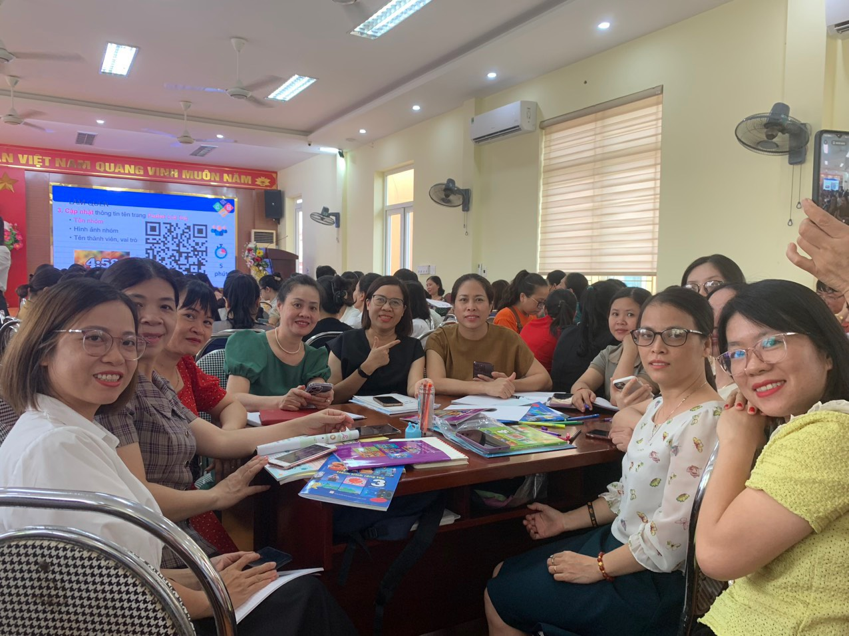
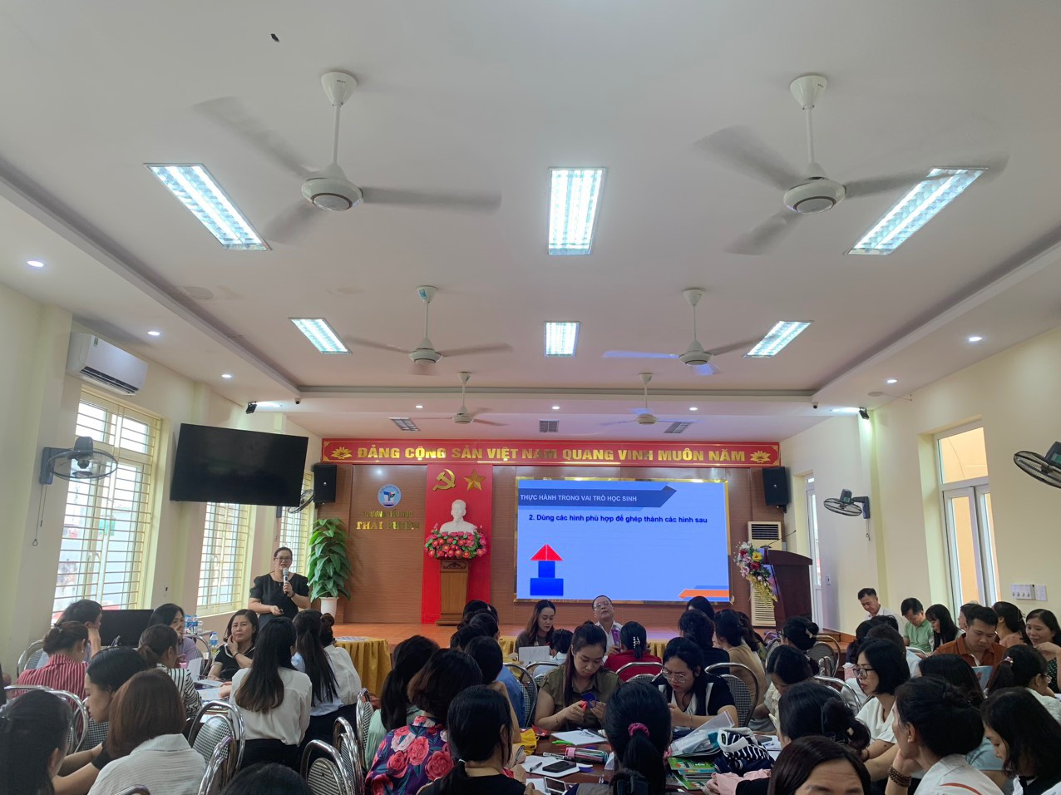
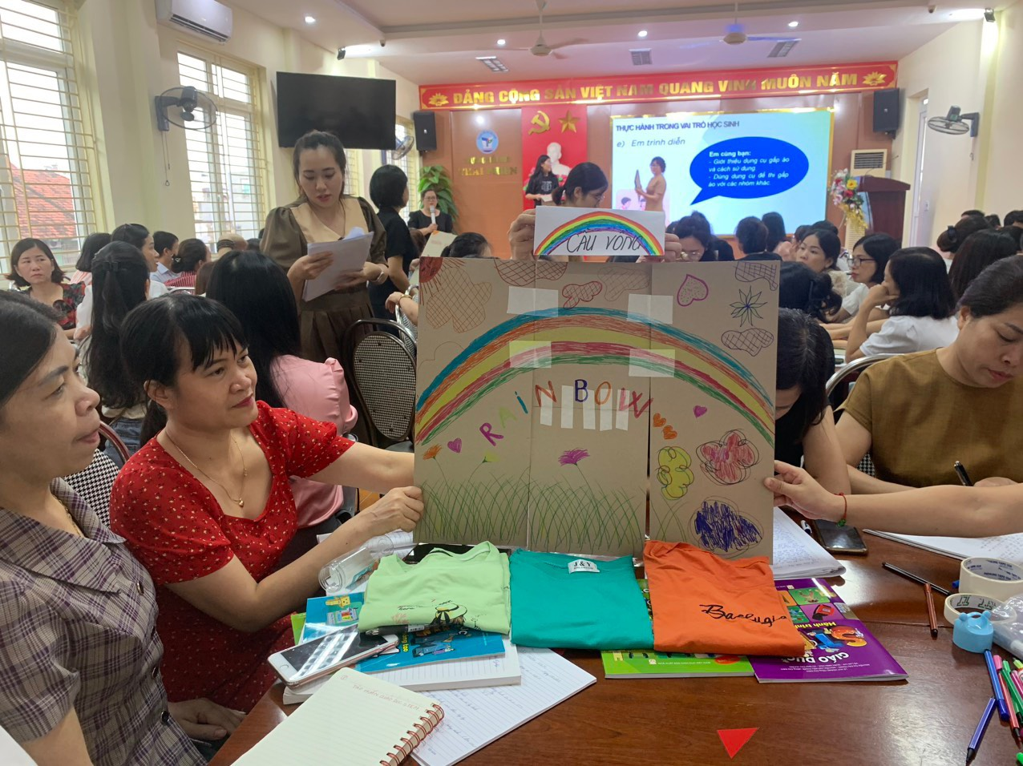
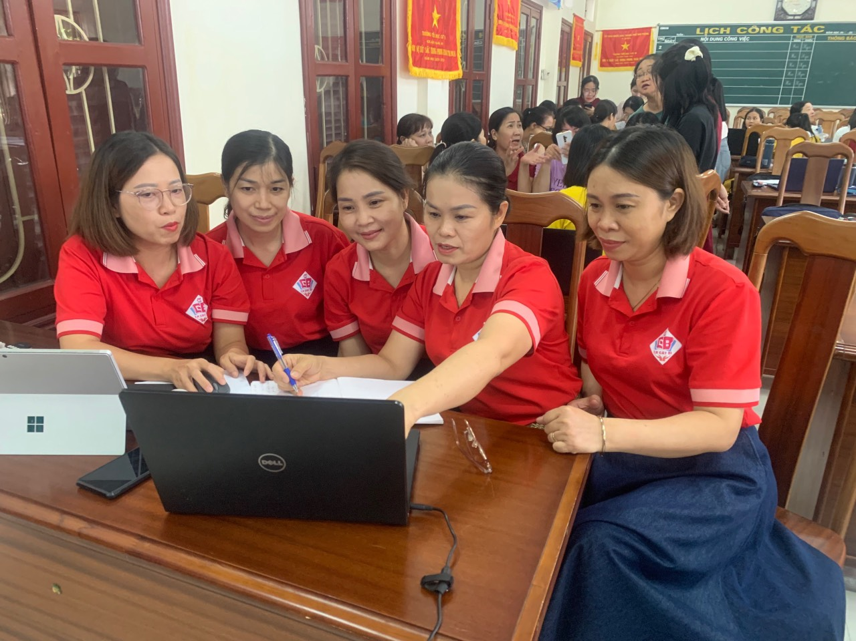
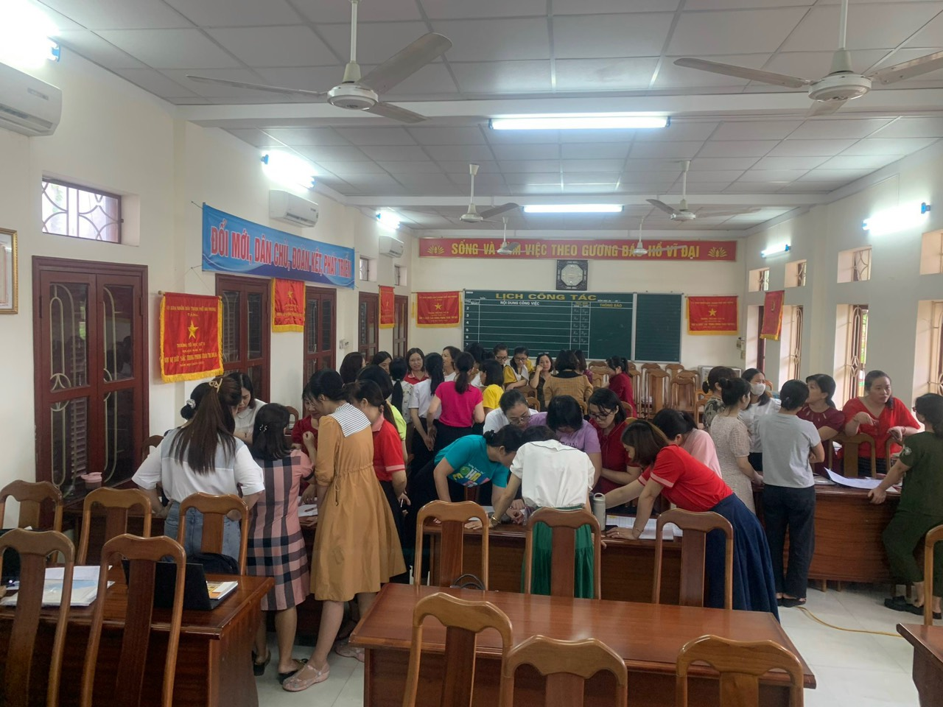
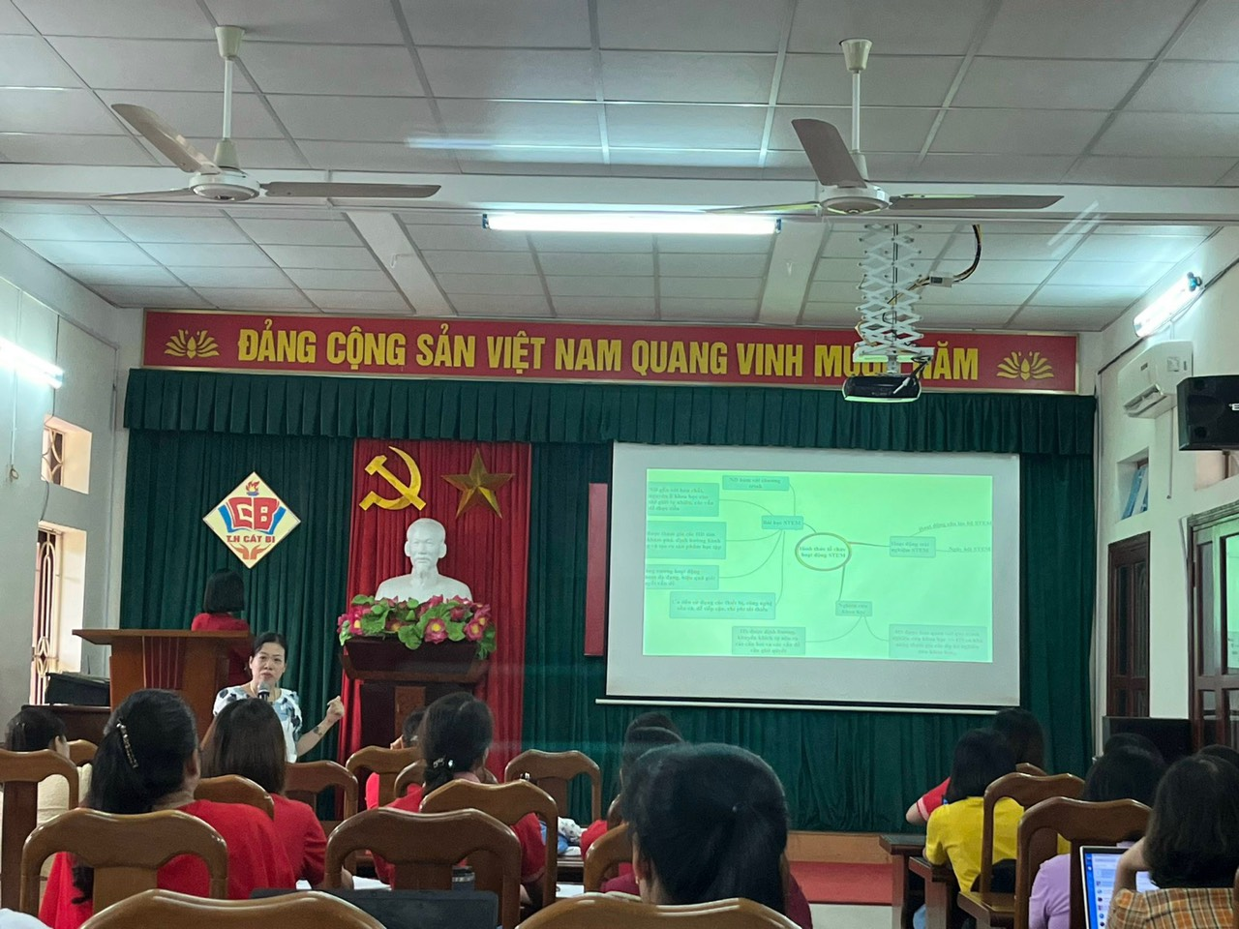
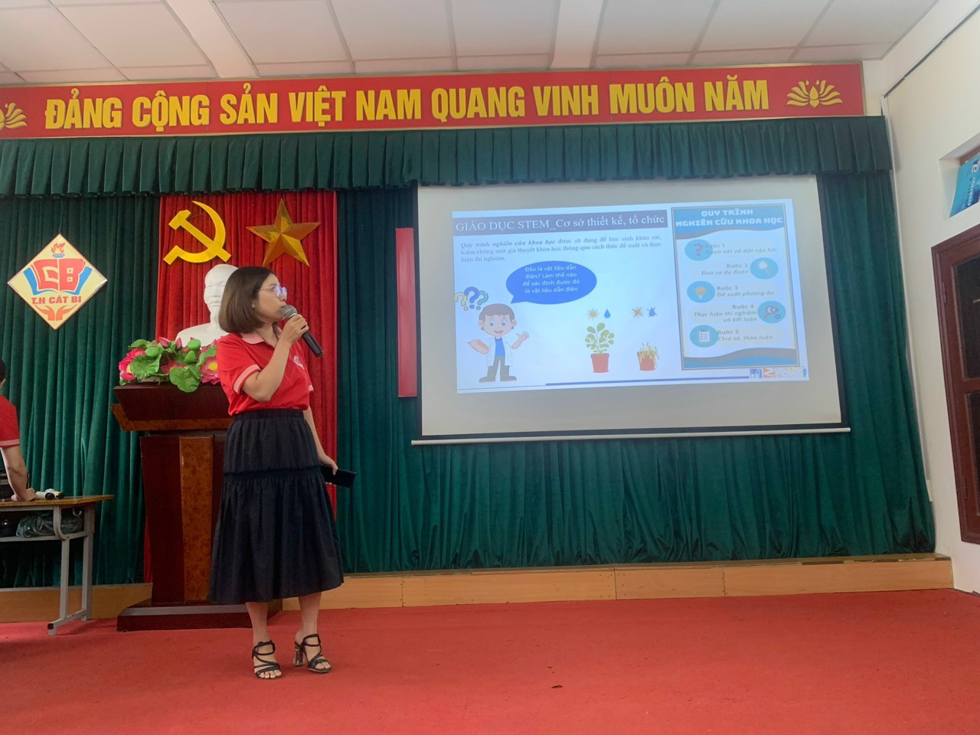
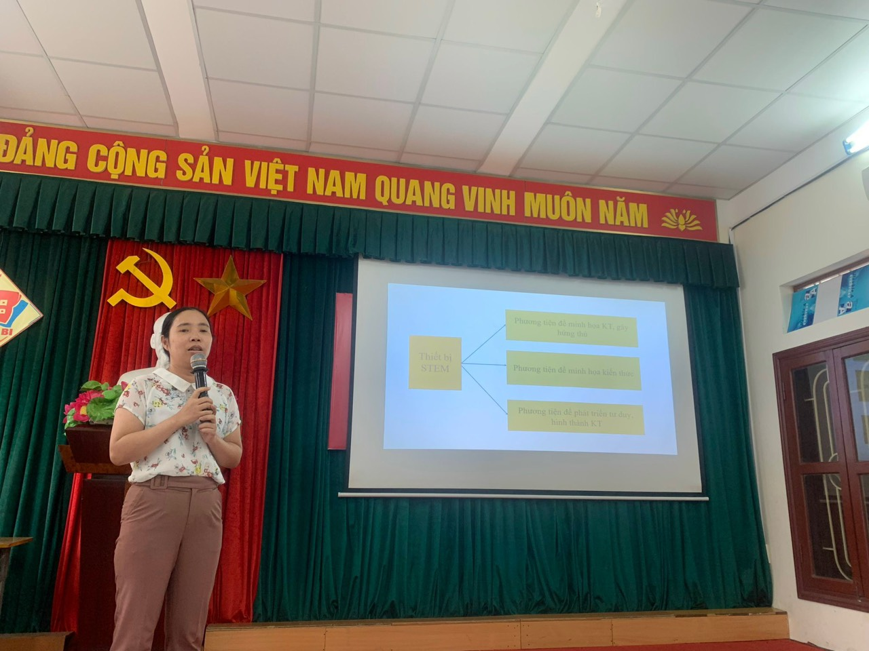
Hình ảnh các cô giáo Trường Tiểu học Cát Bi say sưa tìm tòi,
chia sẻ về giáo dục STEM.
Thực hiện theo đúng sự chỉ đạo của Sở giáo dục, nhà trường và các tổ khối đã xây dựng kế hoạch lồng ghép, đưa bài học STEM thay thế cho một số bài học cụ thể.
Ví dụ: Ở môn Tự nhiên và xã hội lớp 2 – Thay thế bài các thế hệ trong gia đình bằng “Bài học Stem: Cây gia đình” được dạy trong 2 tiết.
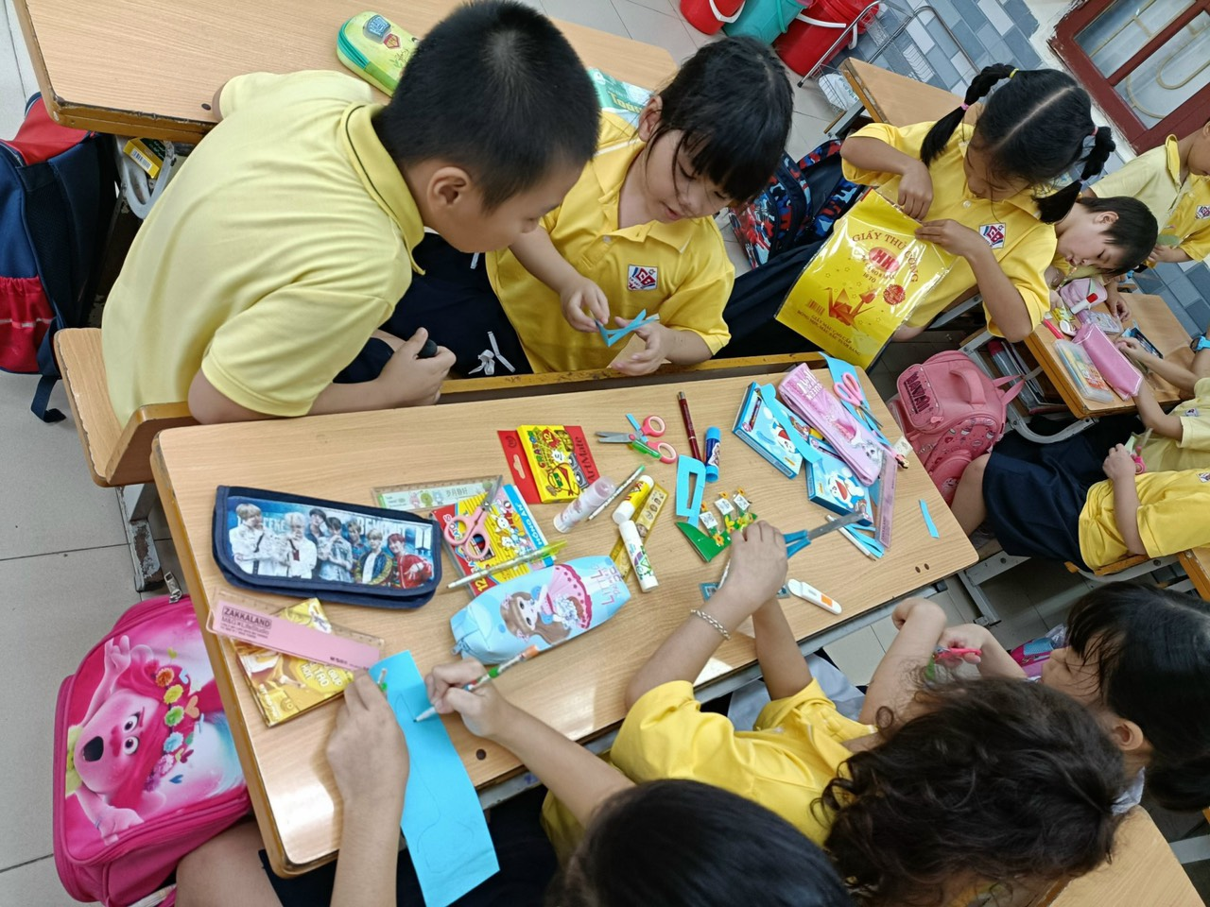
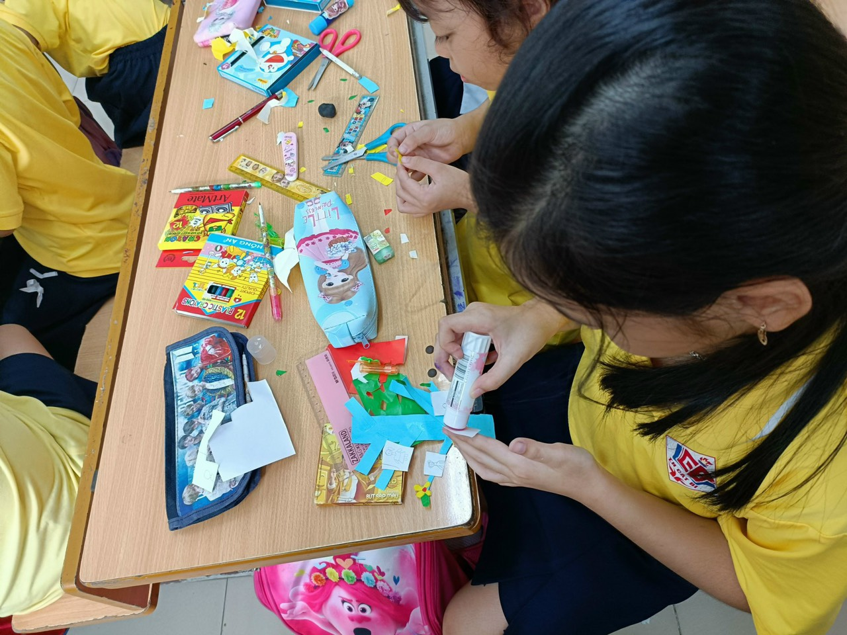
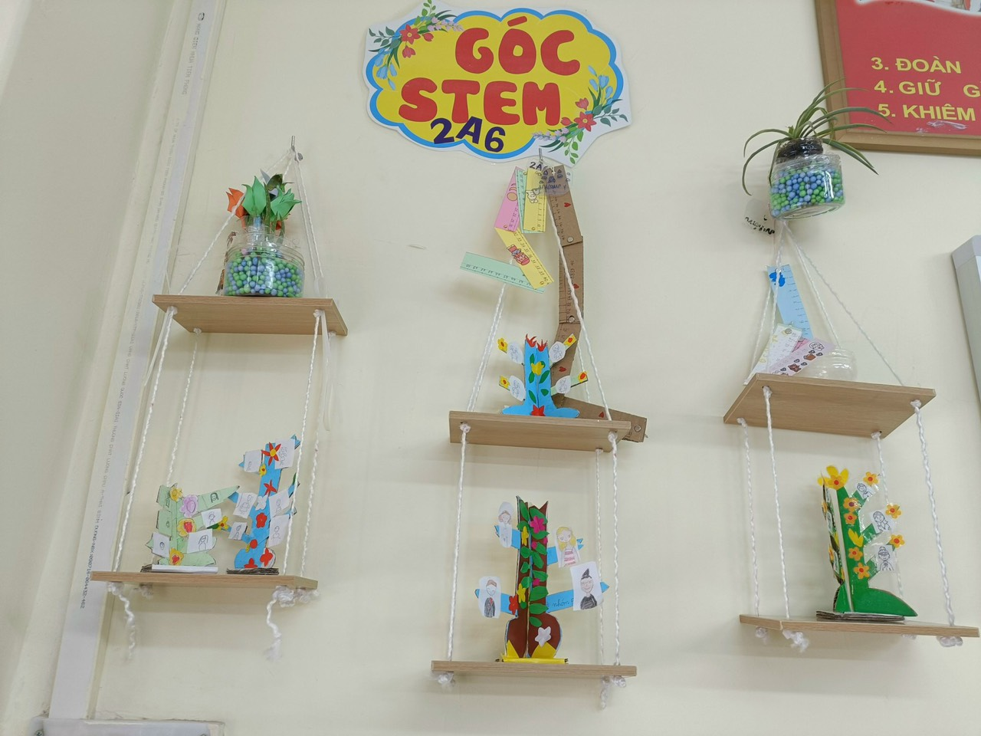
Hay như ở môn Toán lớp 2 – Bài Đề-xi-mét thay thế bằng “Bài học Stem: Thước gấp” và được dạy trong 3 tiết.
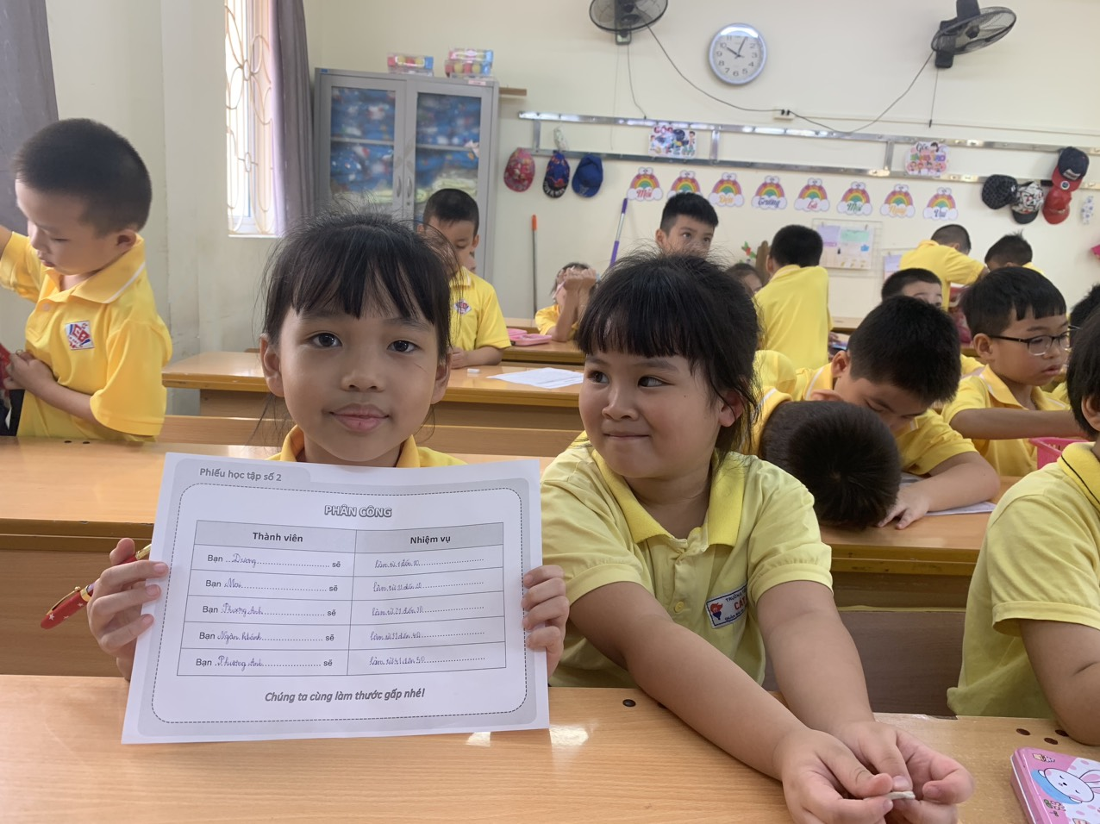
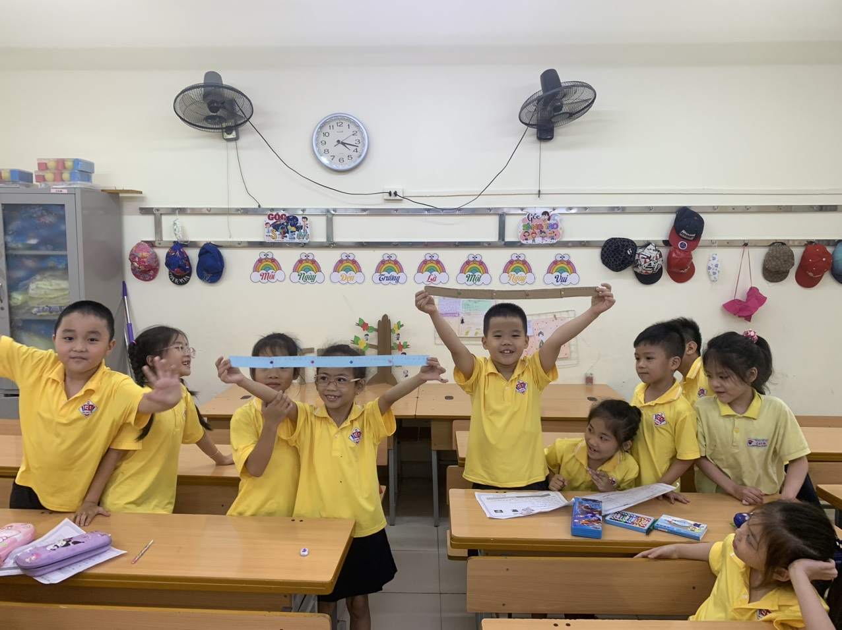
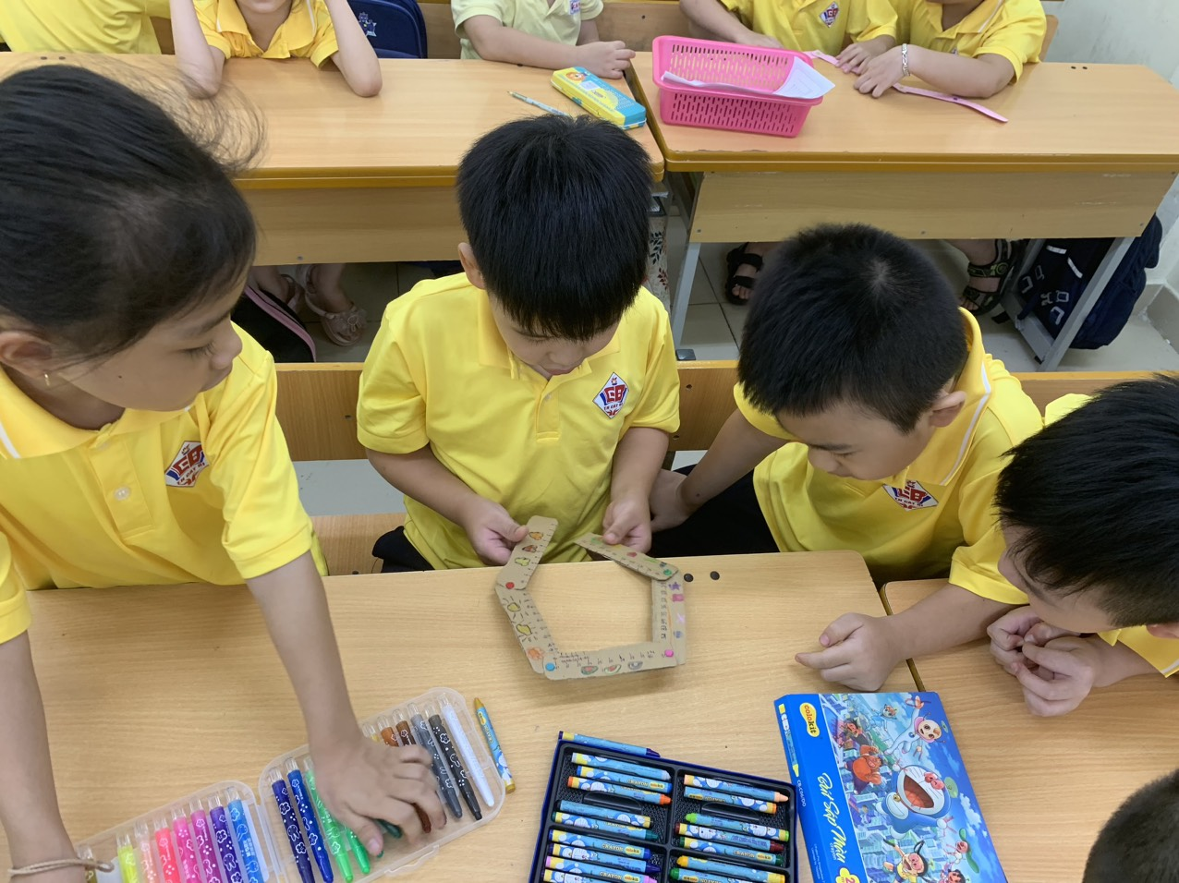
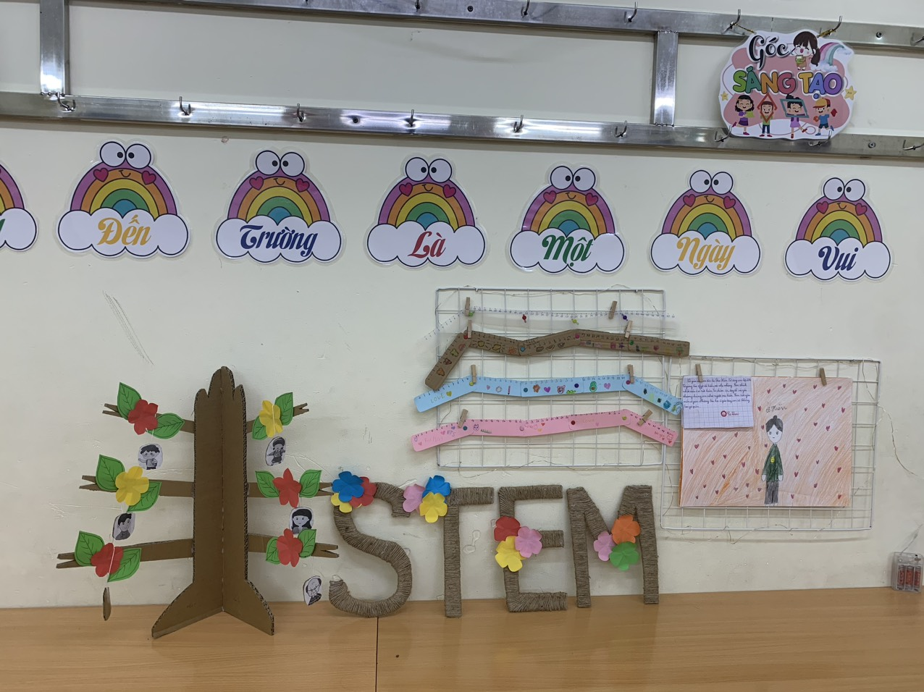

Thế mới thấy, để chuyển mình thay đổi theo xu thế hội nhập - phát triển, giáo dục với phương châm : Đưa bài học vào cuộc sống không hề khó. Chỉ là chúng ta có dám mạnh dạn thử sức hay không mà thôi. Việc nhà trường, thầy cô mạnh dạn đổi mới, mang những điều đẹp đẽ và tích cực tới cho học sinh thì chắc chắn sẽ nhận được sự hưởng ứng và đồng thuận từ phía phụ huynh và nhân dân. Và trong năm học này, bài học của các em học sinh trường Tiểu học Cát Bi sẽ thêm nhiều màu sắc tươi mới và thú vị hơn rất nhiều.

